Утверждаю
директор МБОУ
«Фатневская СОШ
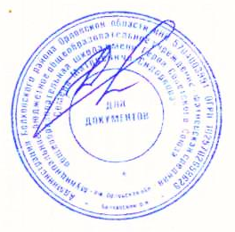
им.Героя Советского Союза
С.М.Сидоркова»

________Н.В.Лёвина

Меню на 24 марта 2021. для обучающихся 1-4 классов

Наименование блюда | Масса порции  (в гр.) | Калорийность порции | Цена  (в руб.)
 | Завтрак
Вермишель молочная | 200 | 213 | 14-20
Чай с сахаром | 200 | 153,92 | 1-18
Хлеб пшеничный с маслом | 40/10 | 169 | 8-12
Итого: |  | 535,92 | 23-50
 | Обед
Щи из свежей капусты | 250 | 111,0 | 3-29
Котлета. макароны отварные | 70/130 | 334,8 | 29-38
Компот из сух. фруктов | 200 | 60,64 | 2-21
Хлеб ржаной,пшеничный | 110 | 171 | 2-33
Итого: |  | 677,44 | 38-64
Всего за день: |  | 1213,36 | 62-14

Ответственный за организацию питания Костромина И,А.

